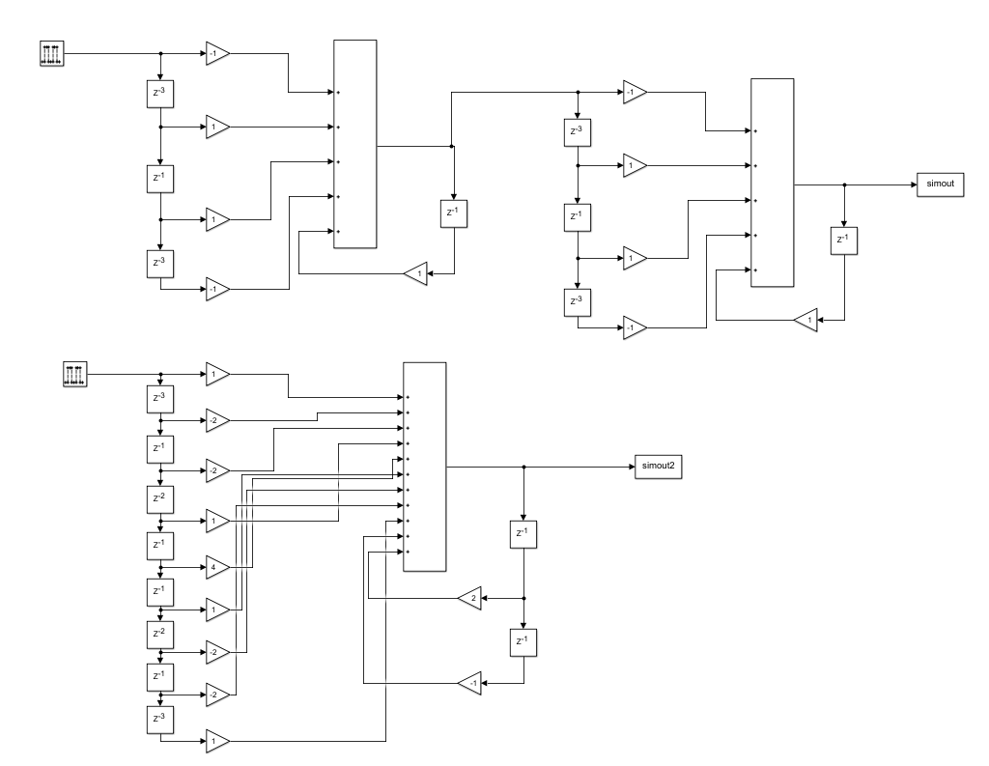

Рисунок 1. Схема 1, рекурсивная и нерекурсивная

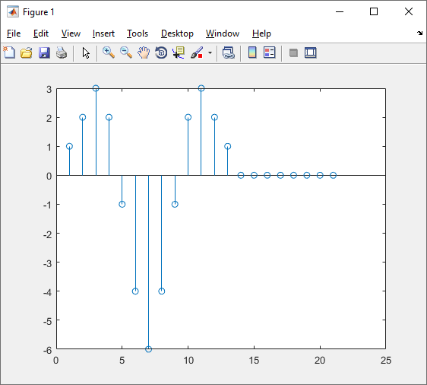

Рисунок 2. Выход схемы 1

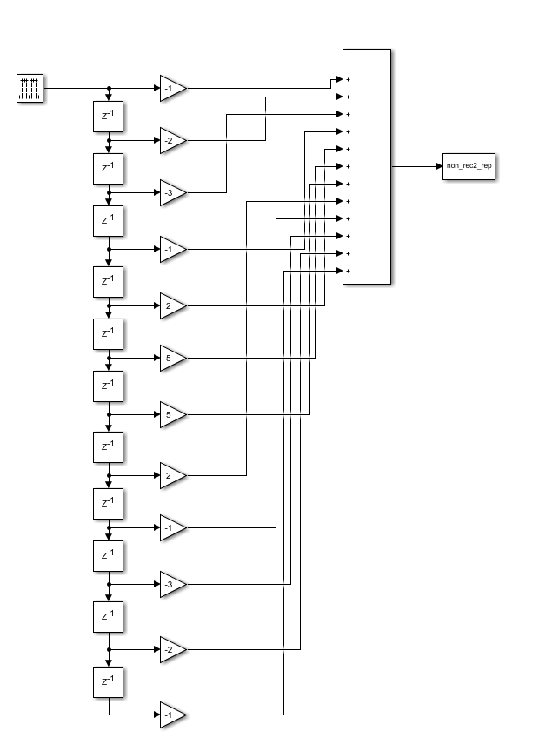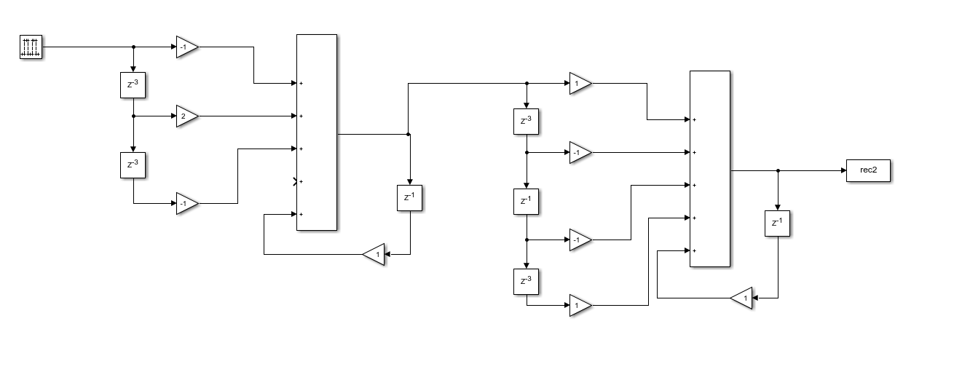

Рисунок 3. Схема 2, рекурсивная и нерекурсивная

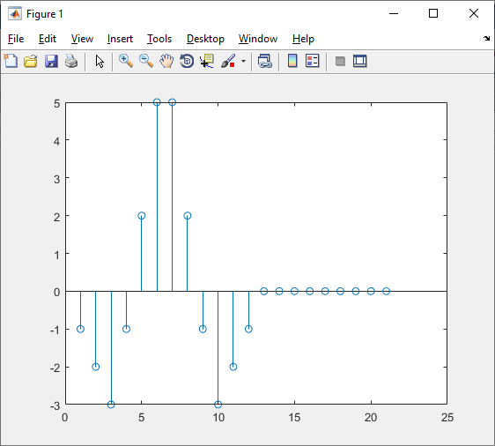

Рисунок 4. Выход схемы 2

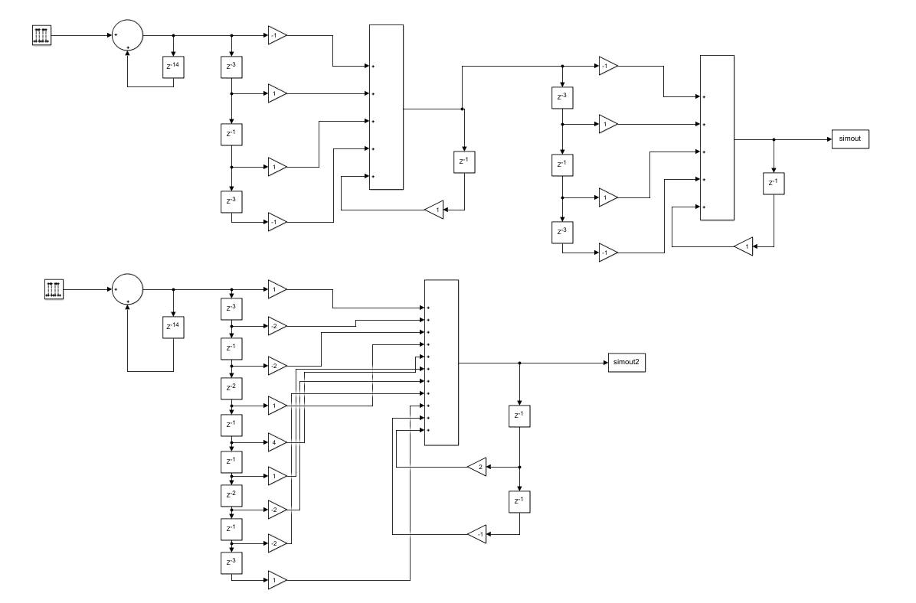

Рисунок 5. Схема 1, рекурсивная и нерекурсивная повторяющиеся

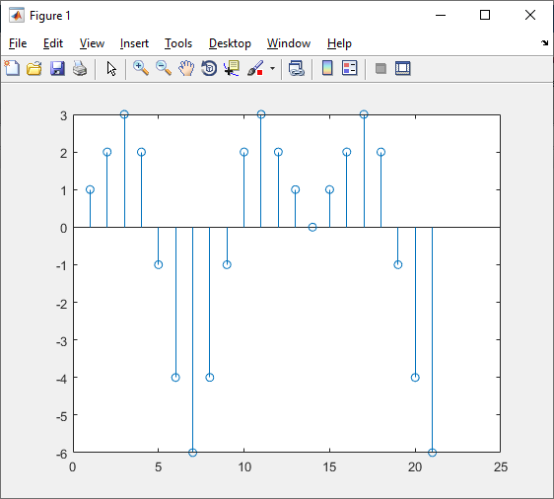

Рисунок 6. Выход схемы 1 повторяющейся

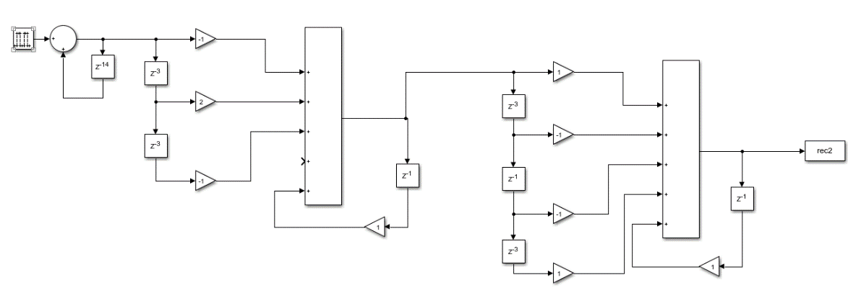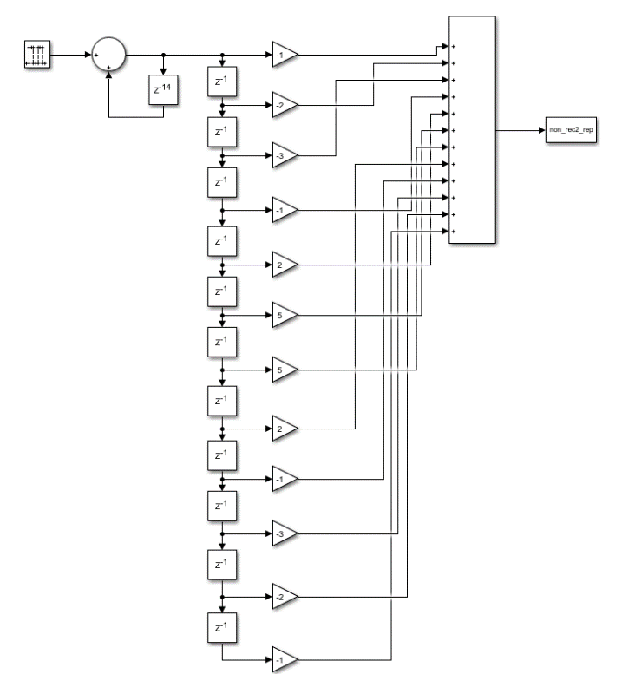

Рисунок 7. Схема 2, рекурсивная и нерекурсивная повторяющаяся

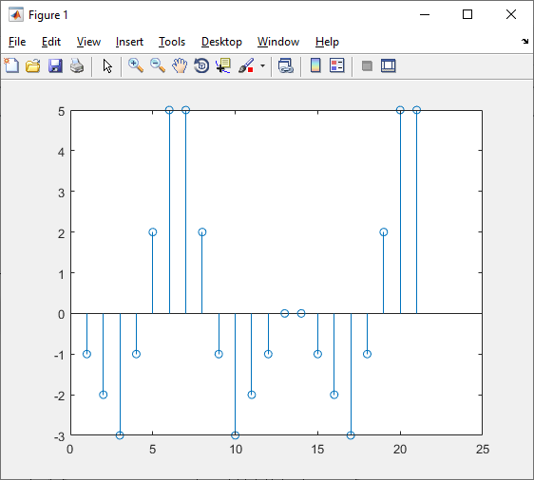

Рисунок 8. Выход схемы 2 повторяющейся